南京医科大学校科技发展基金
计划任务书填写操作指南
- 访问南京医科大学网上办事大厅（http://ehall.njmu.edu.cn/）
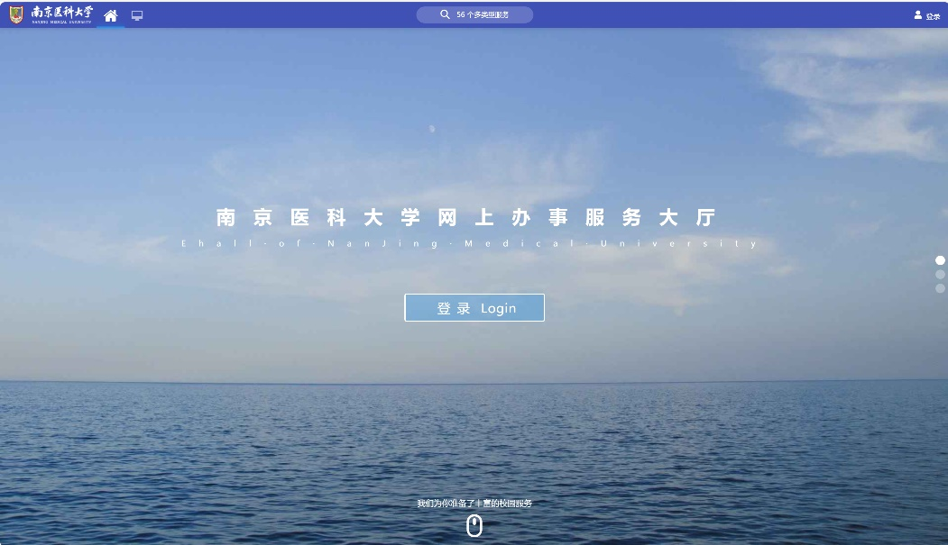
- 登录用户名是学校工号，初始密码一般是身份证后6位。附院人员请至本单位科教科查询，忘记密码可以点击左下方“忘记密码”填写信息，重新找回。
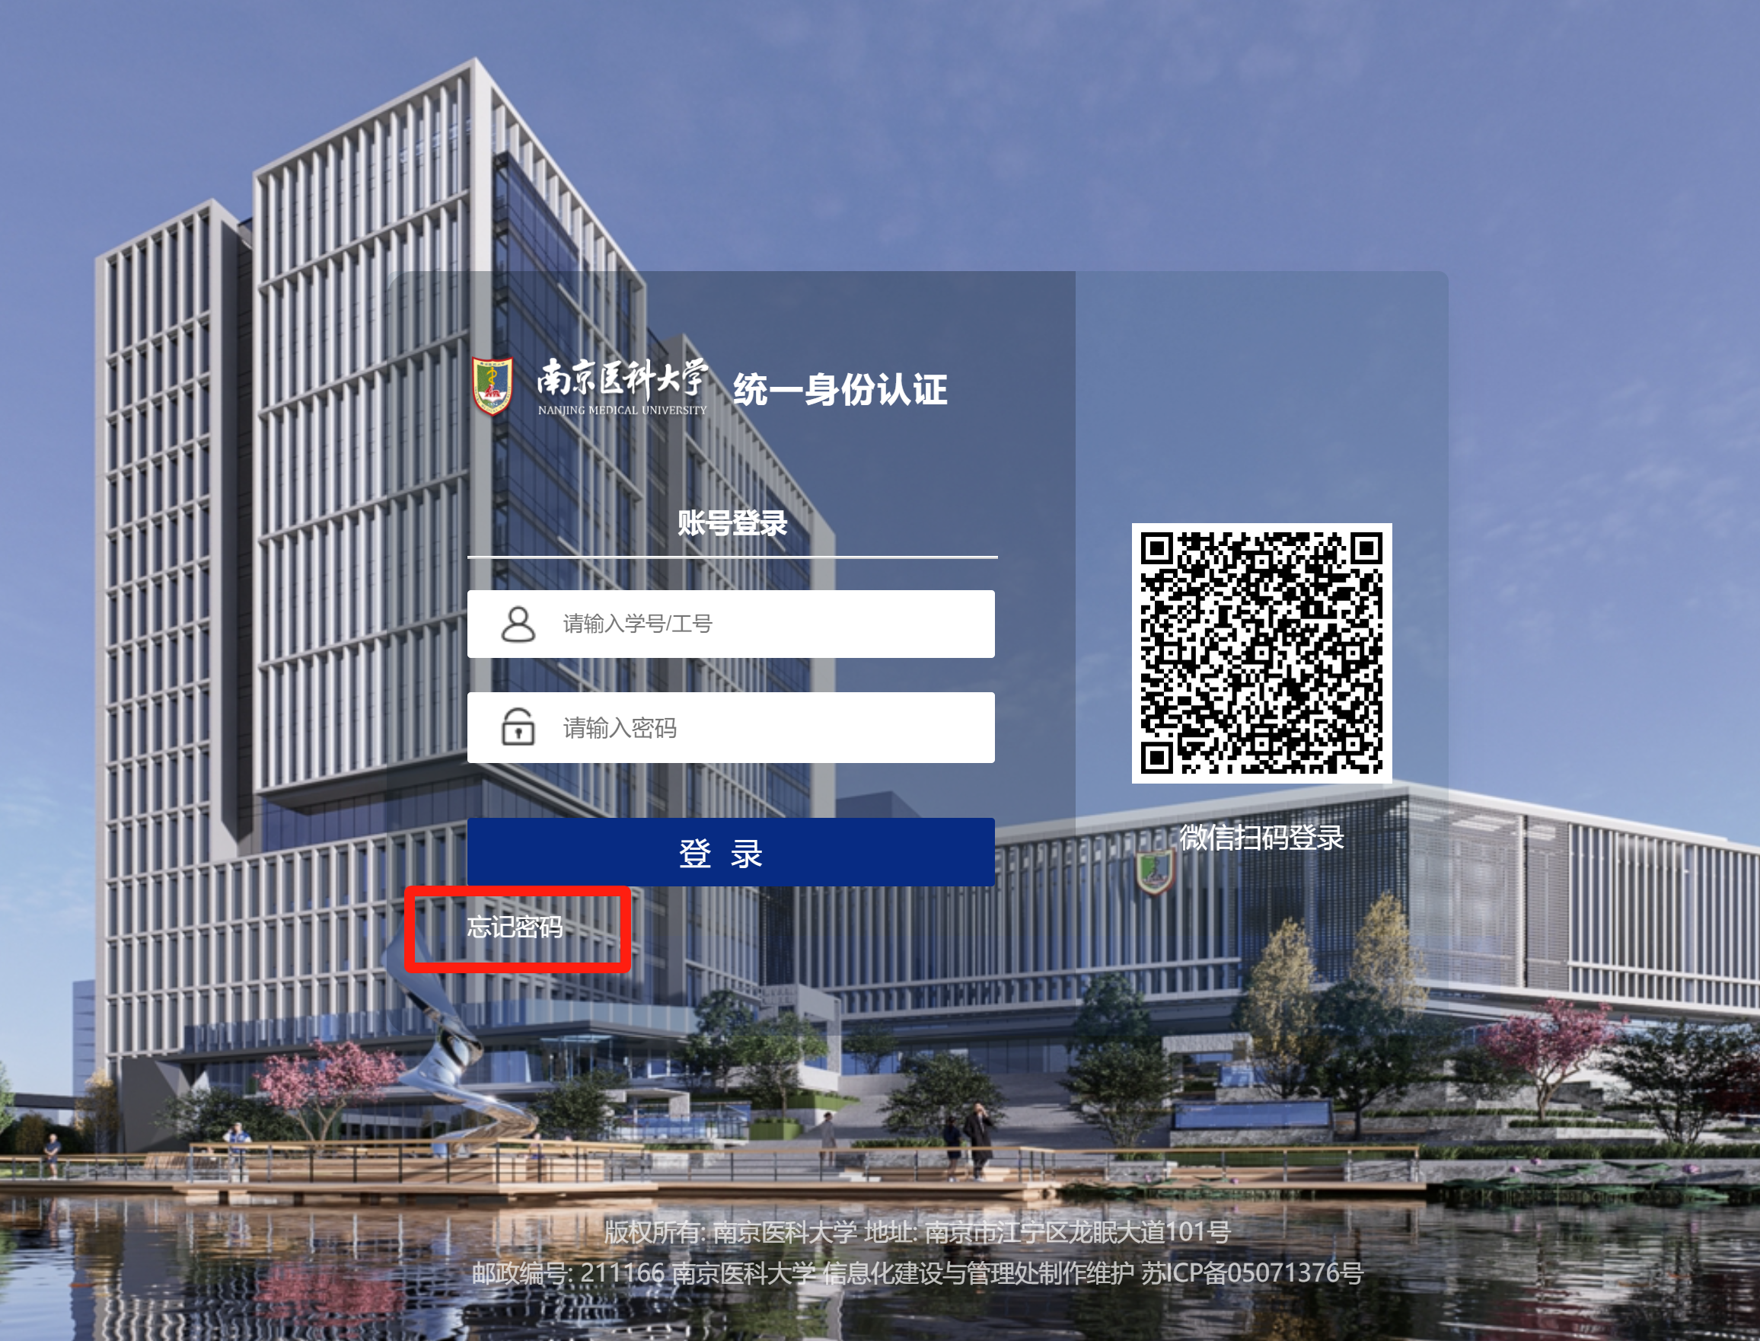
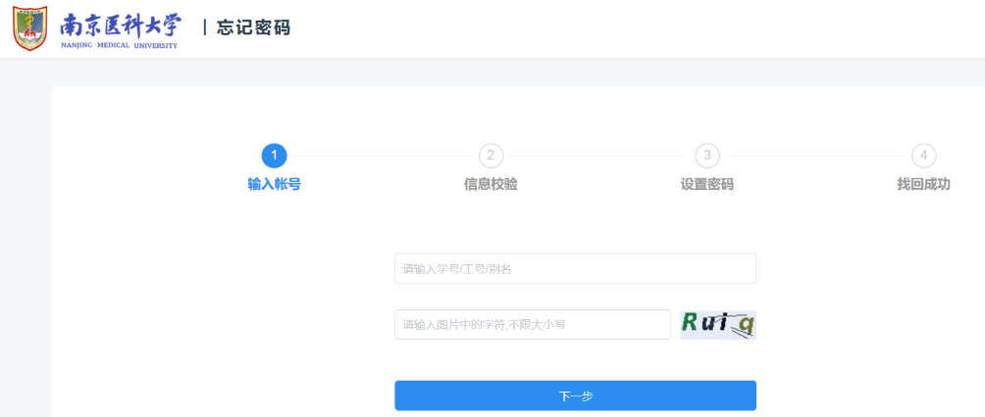
- 点击页面左侧“可用应用”，选择“科研服务”后点击“科研系统”。
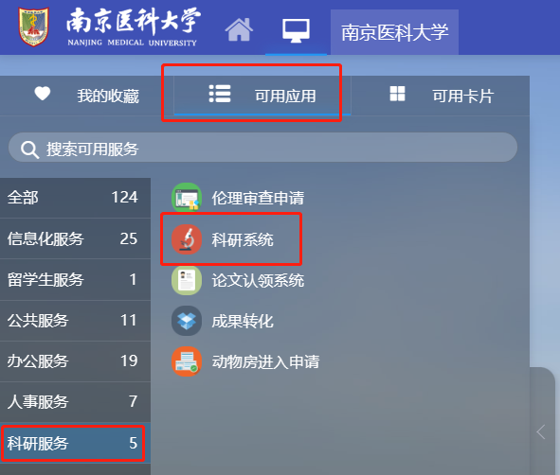
- 进入科研管理系统，点击校级项目立项提醒，完善项目相关信息。

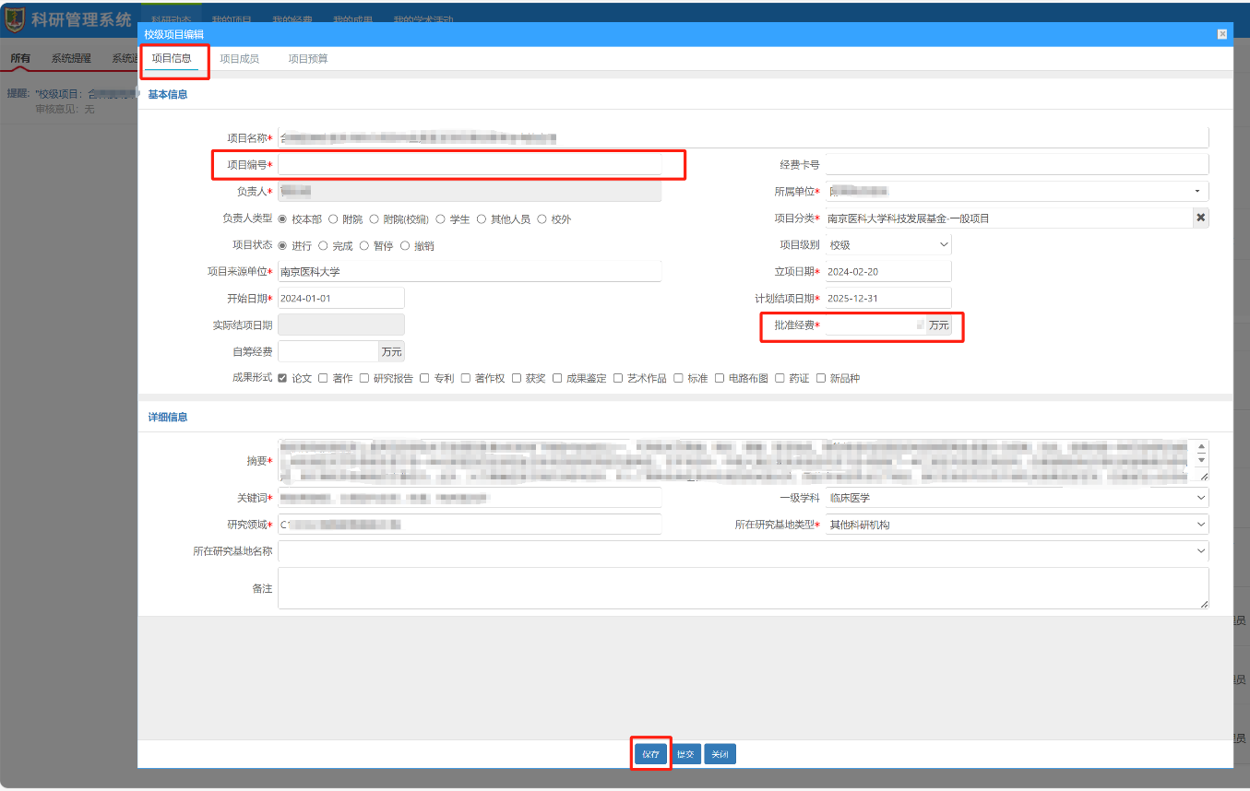
- “项目信息”中按要求填写项目编号、批准经费，点击保存-继续编辑，进行下一步。
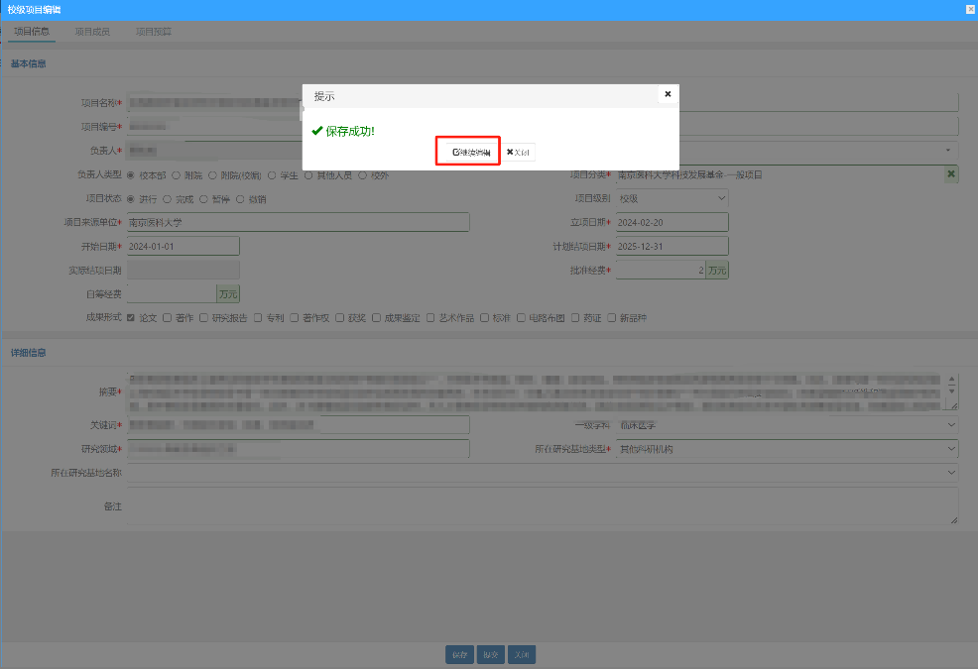
- 点击“项目成员”，完善项目成员信息，点击保存。
  - 有工号的在职人员，类型请选择“校本部”，姓名一栏输入名字或拼音查询后选择并完善
  - 无工号的在职人员（第①步查询不到的人员），请将类型选为“其他”，手动输入相关信息
  - 研究生，类型请选择“学生”，手动输入相关信息
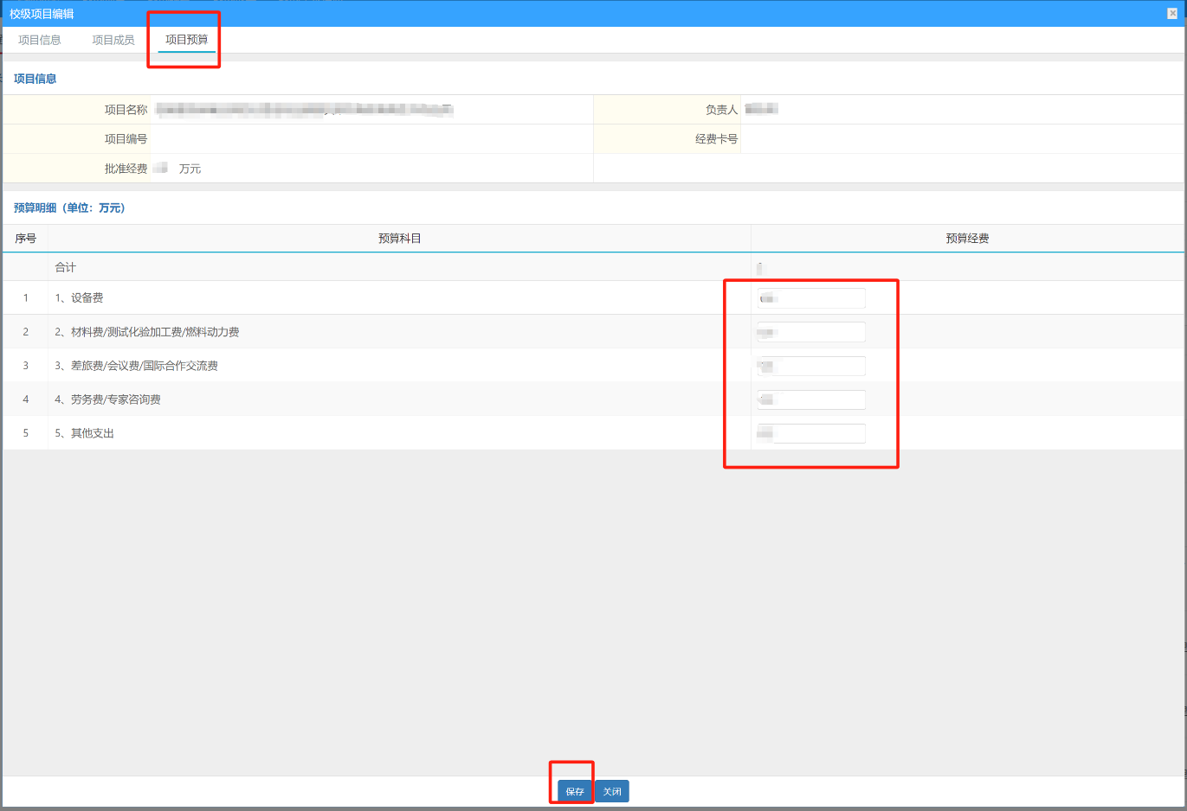
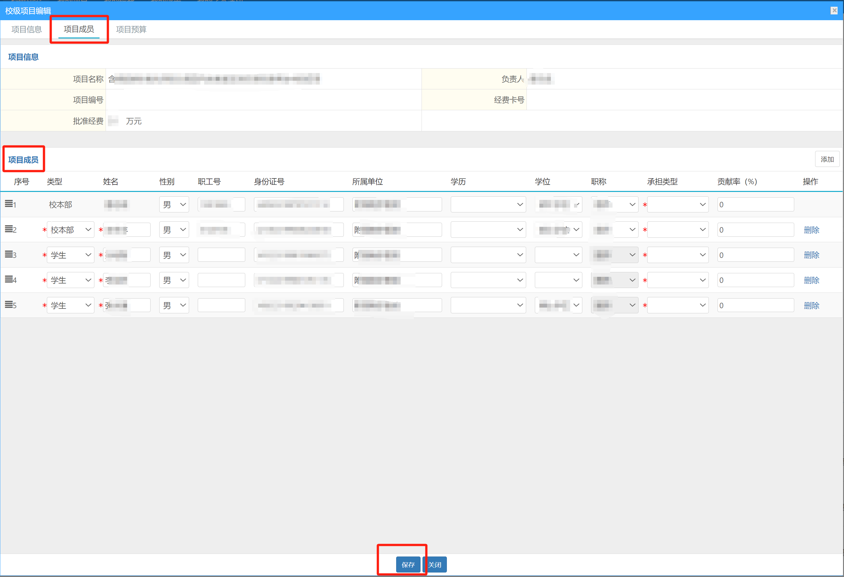
7. 点击“项目预算”，填写项目预算，点击保存。

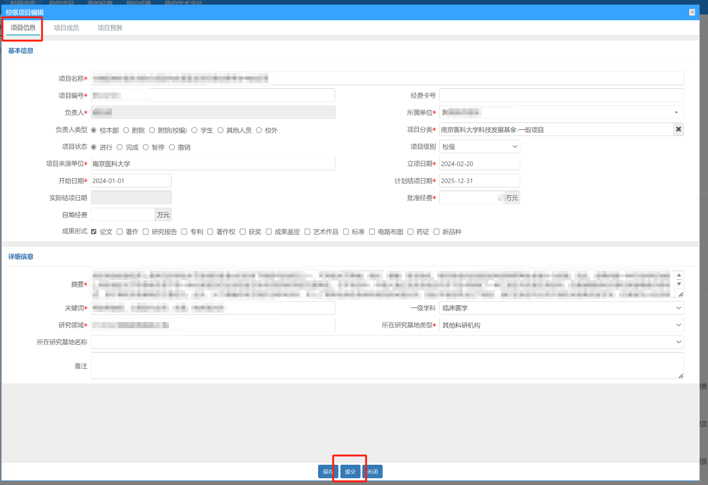
8. 点击“项目信息”，点击提交。
9. 项目经二级单位、学校均审核通过后（状态为“学校通过”），点击“文档+”或点击项目名称进入“项目文档”模块下载计划任务书pdf版，打印一式两份，封面补齐项目批准号，签字盖章后由所在单位科研管理部门。

南京医科大学科研院
2024年2月

